МИНИСТЕРСТВО ЦИФРОВОГО РАЗВИТИЯ, СВЯЗИ И МАССОВЫХ

КОММУНИКАЦИЙ РОССИЙСКОЙ ФЕДЕРАЦИИ

Ордена Трудового Красного Знамени федеральное государственное бюджетное образовательное учреждение высшего образования

**«Московский технический университет связи и информатики»**

Кафедра «Корпоративные информационные системы»

Лабораторная работа №1

**по дисциплине**

**«CRM-системы»**

Выполнил: студент гр. БПС 2401 Палагин Р. К.

Вариант №18

Проверил: Игнатов Д. В.

**Содержание**

Цель 2

Задачи 3

***1.*** **Установка и настройка** 3

***2.*** **Настройка организации** 3

***3.*** **Создание номенклатуры** 3

***4.*** **Создание поставщика** 5

***5.*** **Задать начальные остатки** 6

# Цель

Цель: установить и настроить «1С:Предприятие 8.3» и «1С:УНФ»

# Задачи

1. **Установка и настройка*.***

Я установил программу 1С:Предприятие 8.3 (рис. 1)

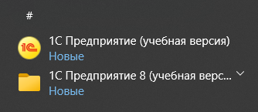

Рисунок 1

И из вариантов интернет-магазинов я выбрал №18: Мебель (рис. 2)



Рисунок 2

1. **Настройка организации*.***

В качестве вида бизнеса я выбрал Продажи, Розничный магазин, Интернет-магазин (рис. 3)

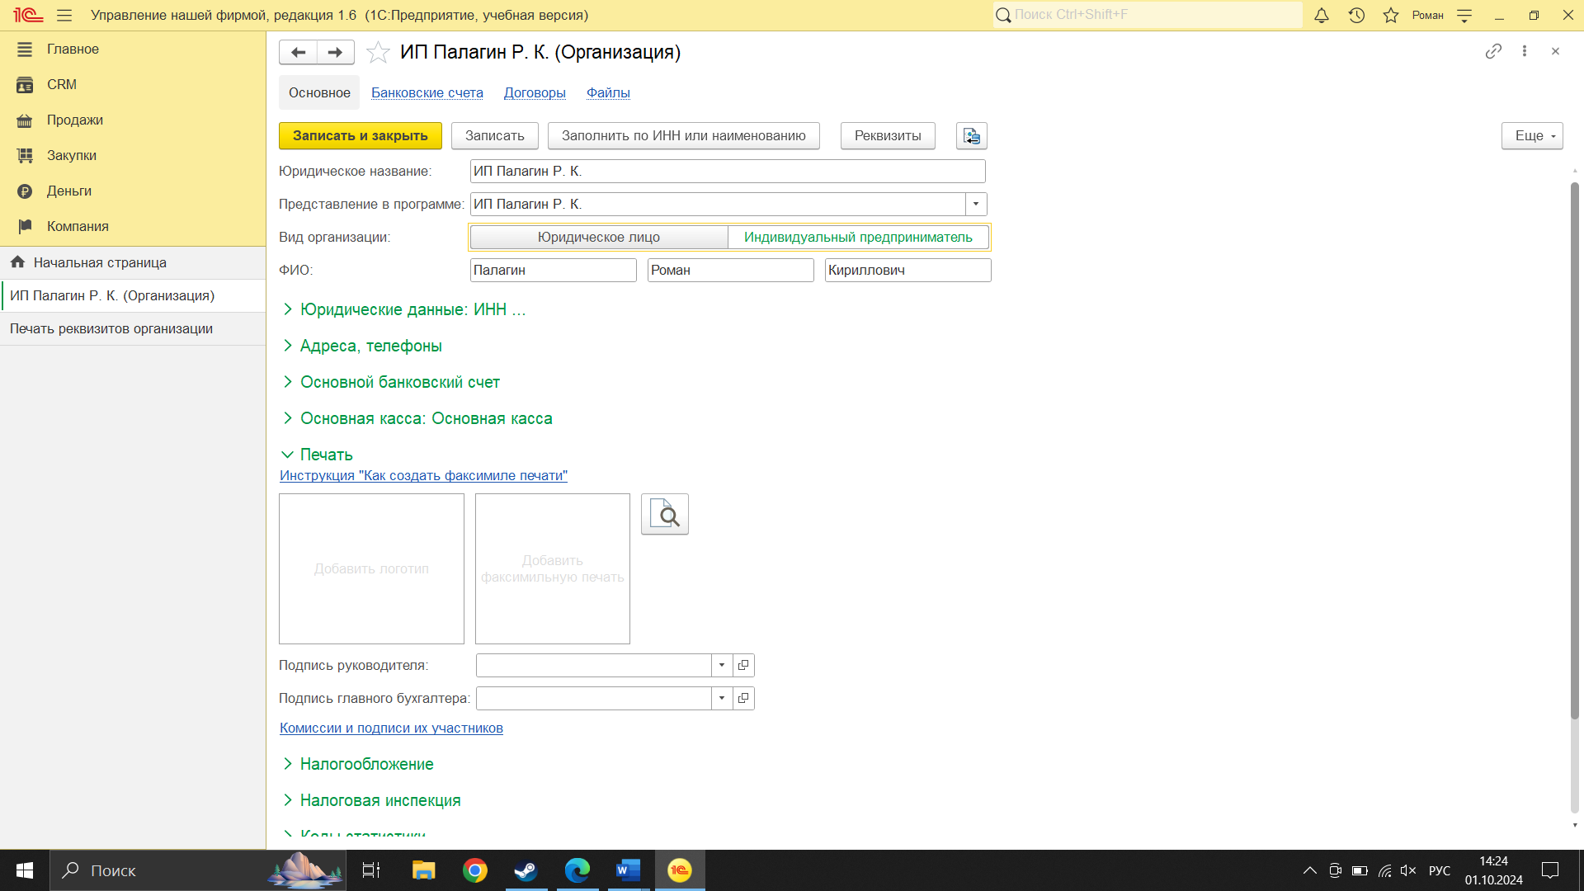

Рисунок 3

1. **Создание номенклатуры*.***

Так как моя компания специализируется на продаже мебели, я создал пять соответствующих товаров:

1. Стол обеденный (рис. 4)

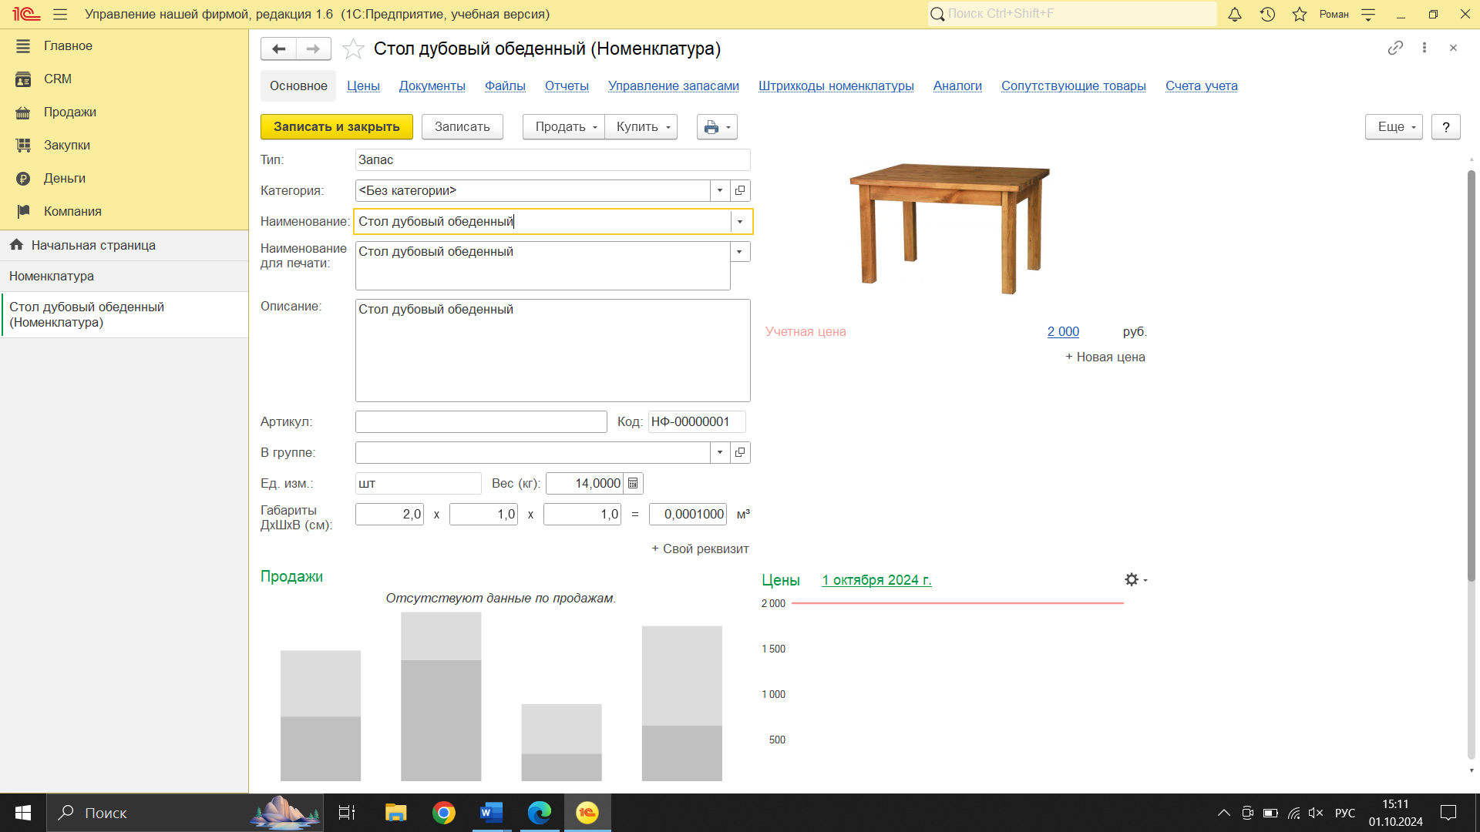

Рисунок 4

1. Стол офисный (рис. 5)

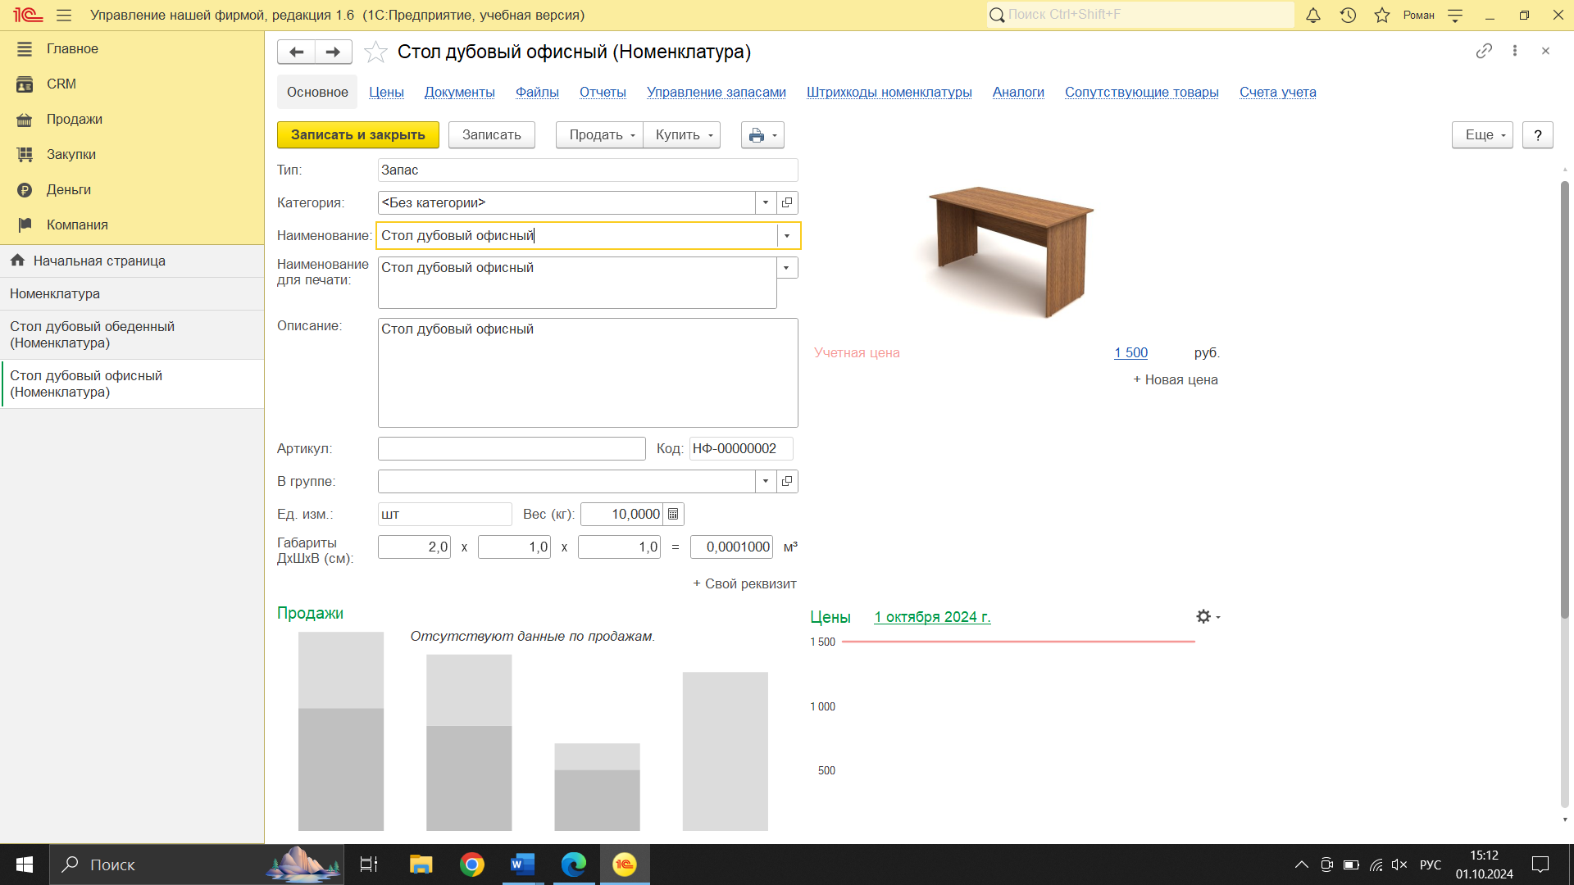

Рисунок 5

3)Табурет (рис. 6)

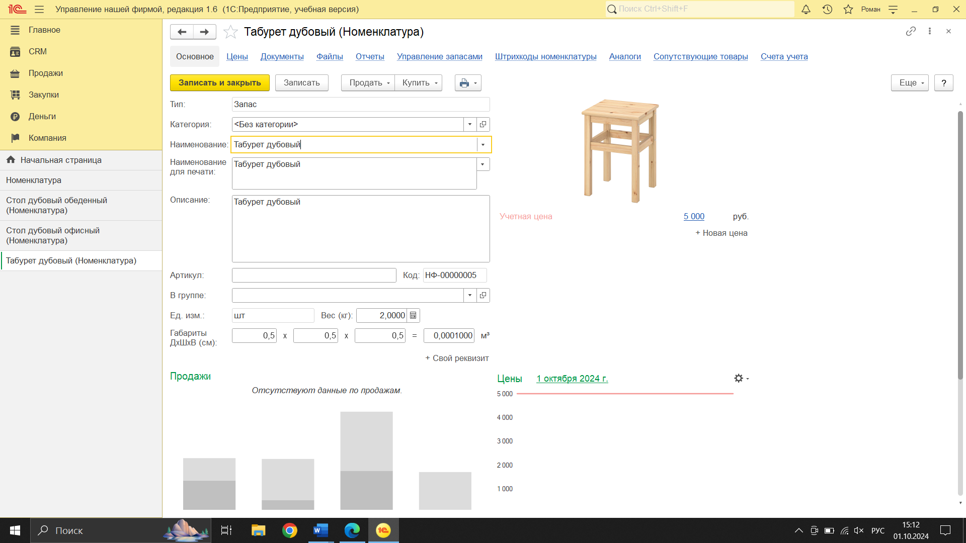

Рисунок 6

1. Тумба (рис. 7)

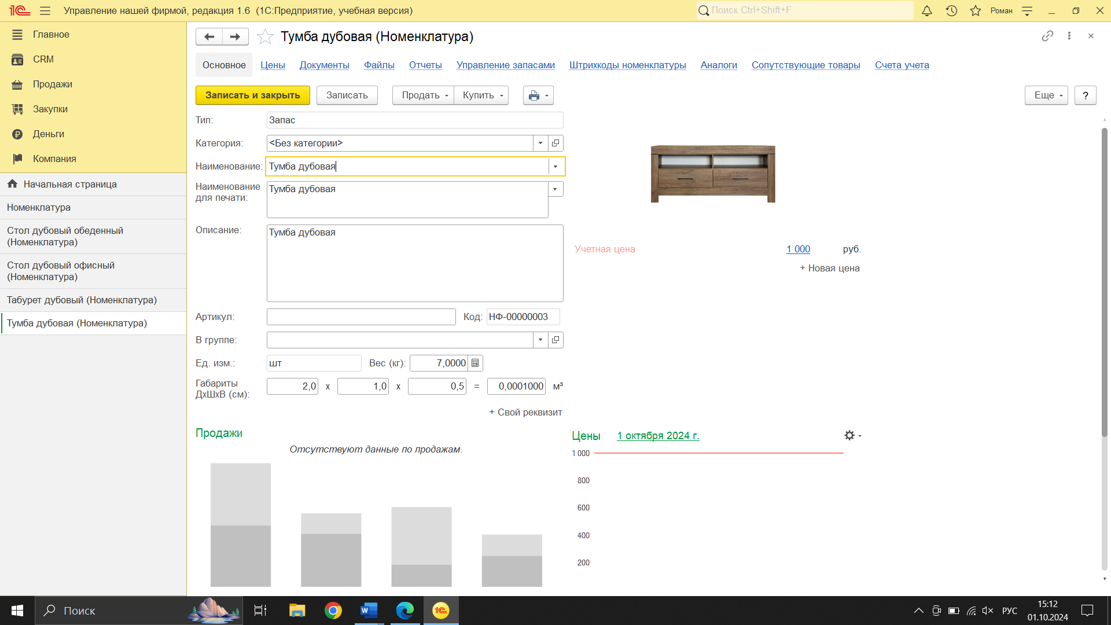

Рисунок 7

1. Шкаф (рис. 8)

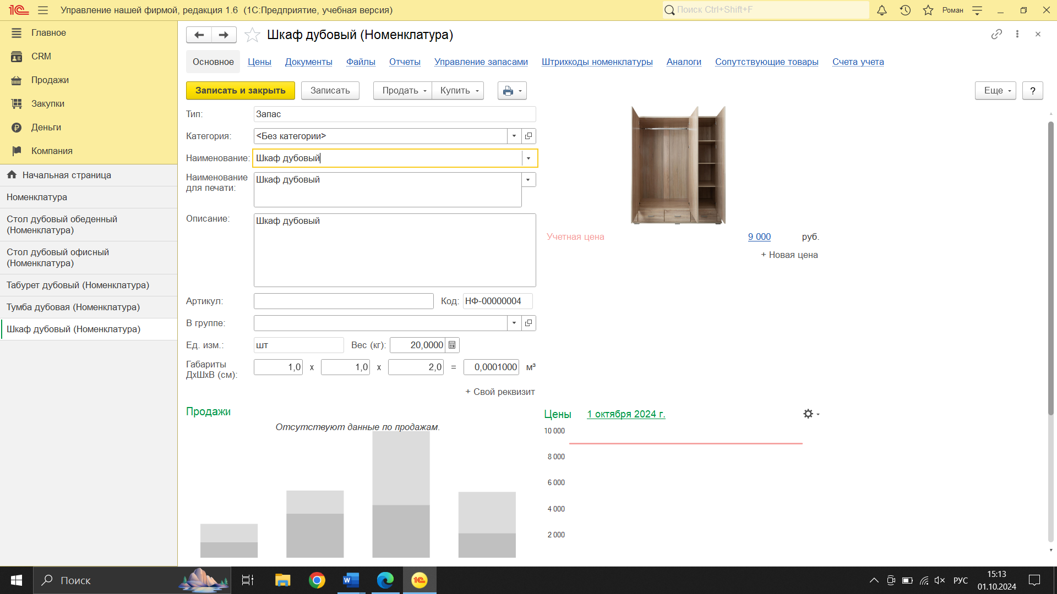

Рисунок 8

А также две услуги:

1. Доставка (рис. 9)

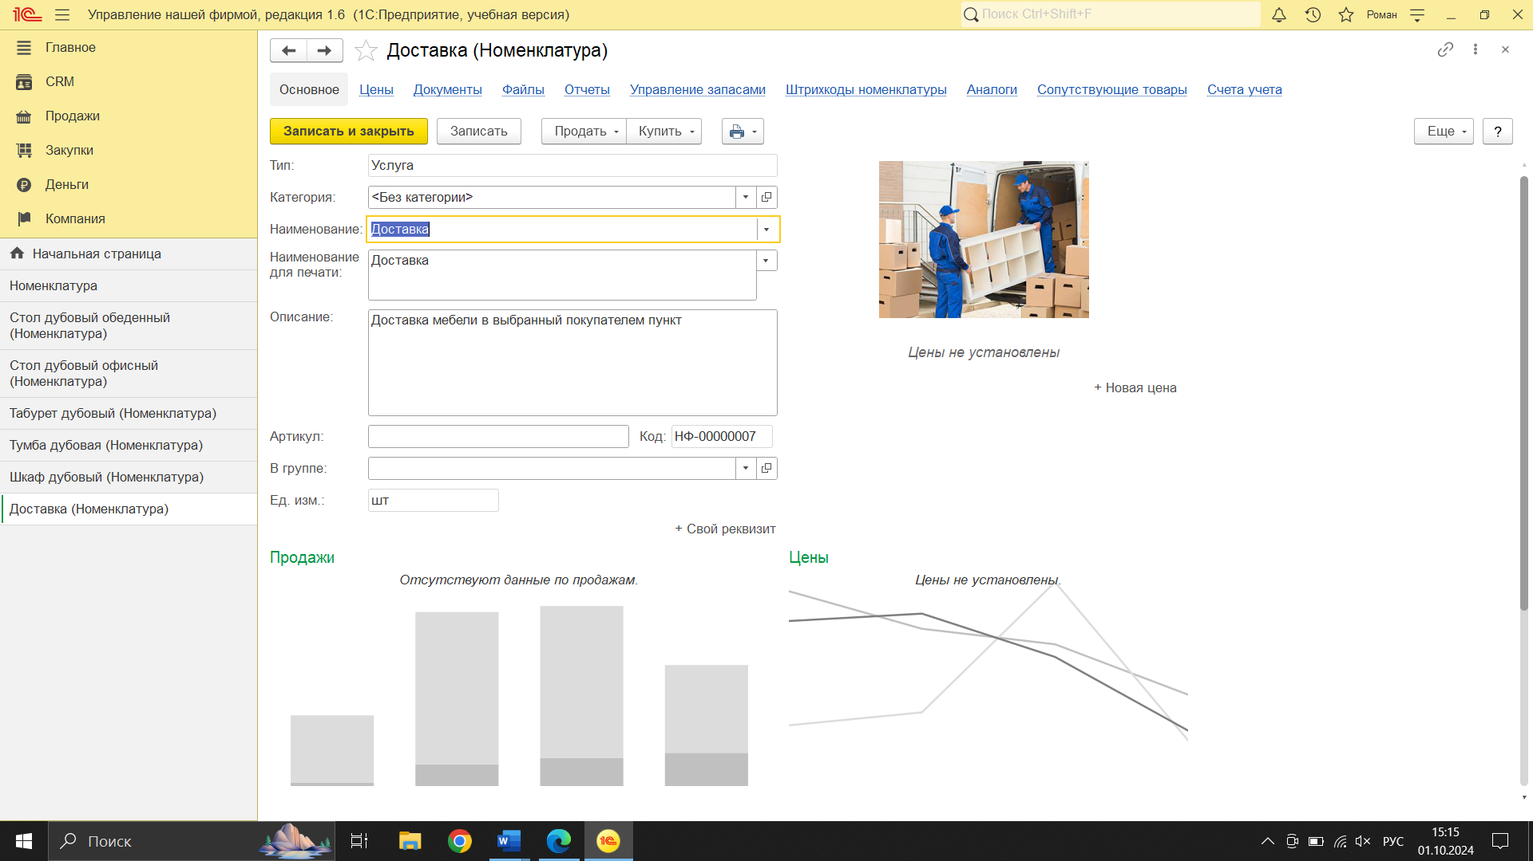

Рисунок 9

1. Покраска (рис. 10)

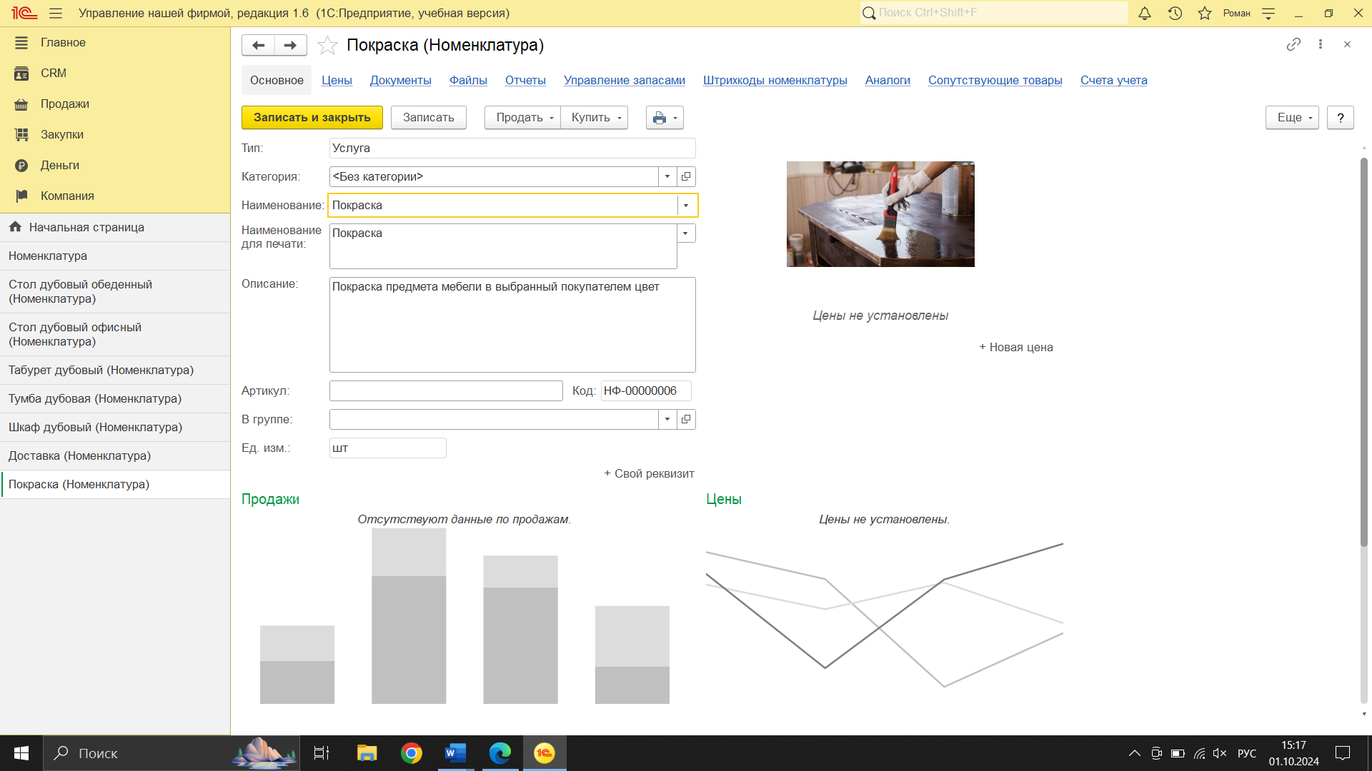

Рисунок 10

1. **Создание поставщика*:***

Создаем нового контрагента: поставщика (рис. 11)

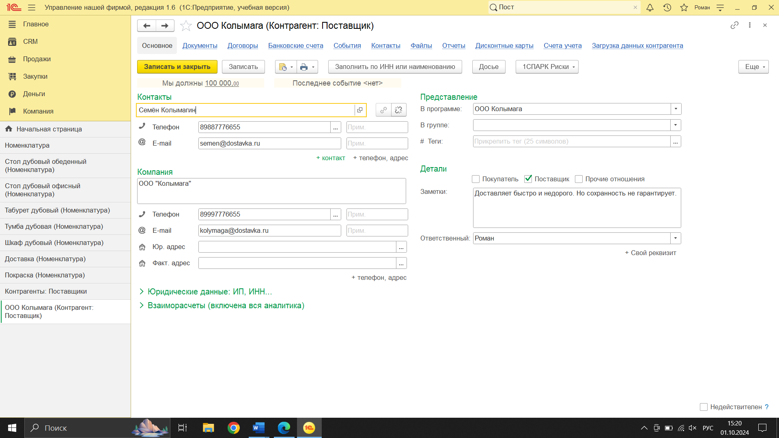

Рисунок 11

1. **Задать начальные остатки*:***
2. Для начала создадим новый вид цен, розничный (рис. 12)

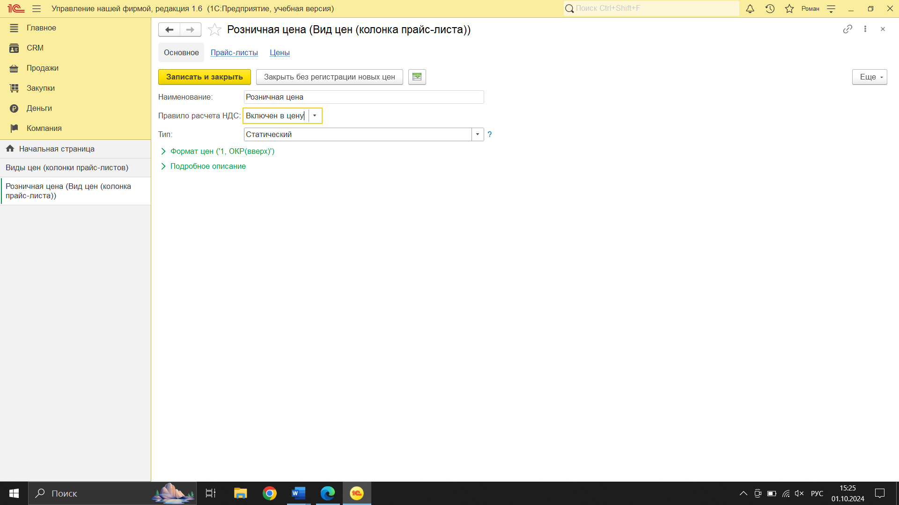

Рисунок 12

1. Задаем начальные остатки при помощи соответствующей функции (рис. 13 и 14)

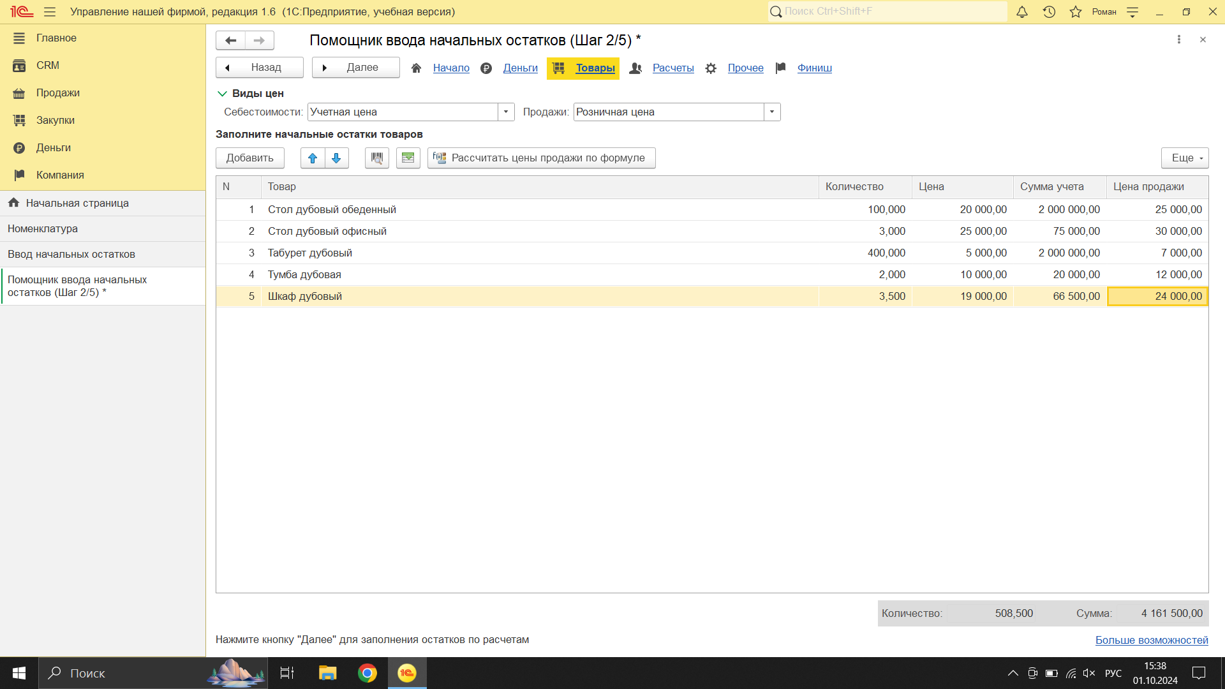

Рисунок 13

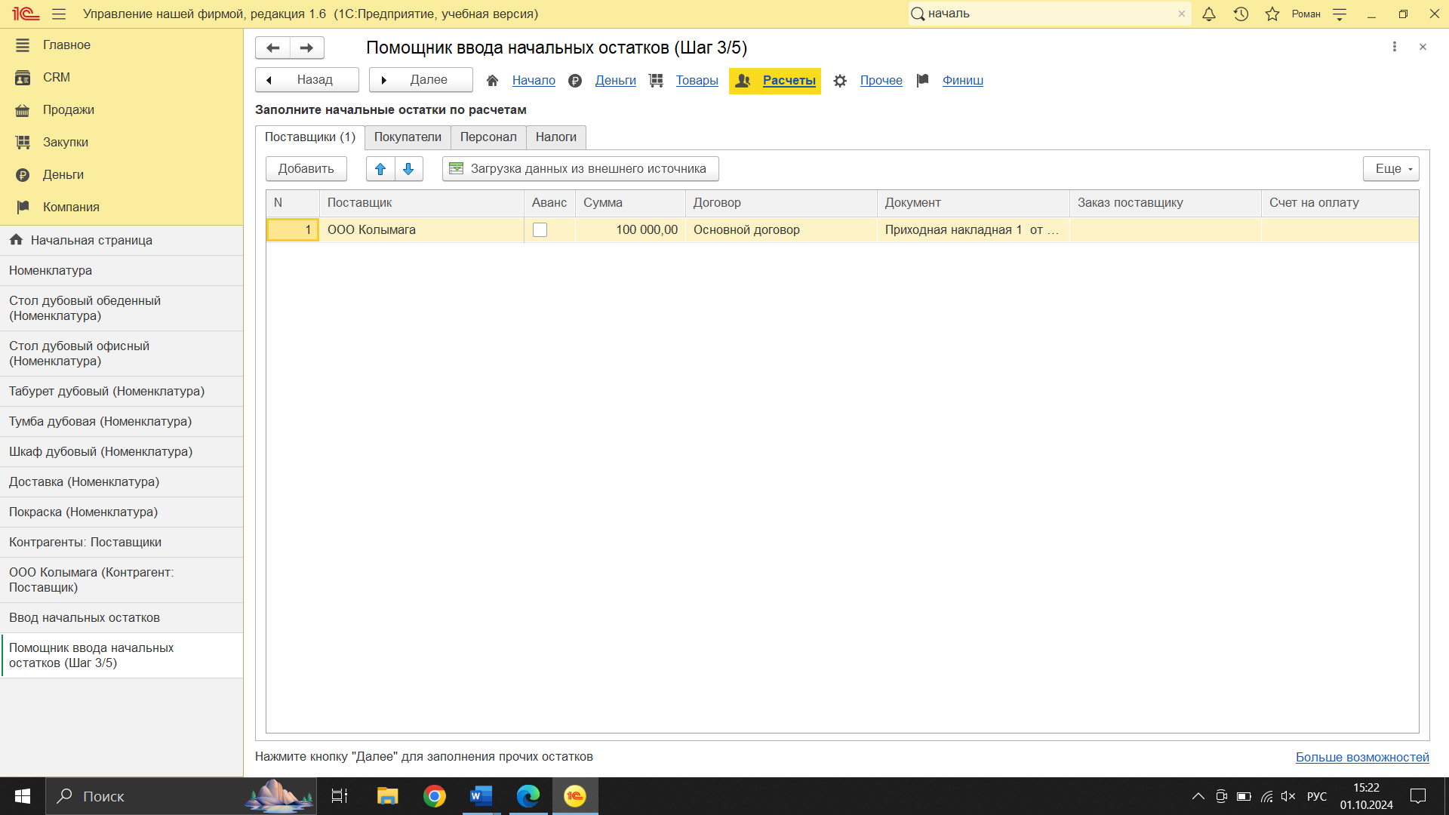

Рисунок 14